INSTITUTO FEDERAL DE CIENCIAS, EDUCAÇÃO E TECNOLOGIA

INSTITUTOS DE PESQUISAS EM TECNOLOGIA DA INFORMAÇÃO

BACHARELADO EM INFORMATICA BÁSICA

**EMYLE KAROLINE RODRIGUES SA**

**FERNANDA AMORIM OLIVEIRA**

**PAULA LAVINNIA SILVA NUNES**

**UMA VOLTA PELO SISTEMA SOLAR:** aprendendo astronomia através de um Serious Game

Açailândia

2024

**EMYLE KAROLINE RODRIGUES SA**

**FERNANDA AMORIM OLIVEIRA**

**PAULA LAVINNIA SILVA NUNES**

**UMA VOLTA PELO SISTEMA SOLAR:** aprendendo astronomia através de um Serious Game

Monografia apresentada ao Curso de Informática Básica da Universidade Federal de São João dos Patos – UFSJP, como requisito parcial para a obtenção do título de bacharel em Informática Básica.

Orientador: Prof. Dr. Valter Neto

Açailândia

2024

**SUMÁRIO**

**1** **INTRODUÇÃO 4**

**2** **OBJETIVO 5**

**2.1** **Objetivo Geral 5**

**2.1** **Objetivos Específicos 5**

**3** **FUNDAMENTAÇÃO TEÓRICA 6**

**3.1** **Apresentação do Jogo 6**

**4** **METODOLOGIA 7**

**4.1** **Materiais e métodos 7**

. **REFERÊNCIAS 8**

1 INTRODUÇÃO

Conteúdos relacionados a Astronomia geralmente despertam bastante interesse e fascínio em boa parte das pessoas para quem esses conceitos são apresentados pela primeira vez. Além do seu potencial educativo, o seu caráter interdisciplinar amplia a possibilidade de interações entre diferentes componentes curriculares. No ensino fundamental, tópicos relacionados a planetas e objetos celestes do Sistema Solar são os principais temas abordados no ensino de Astronomia e, para tornar o aprendizado mais motivante, e interessante que o professor disponha de ferramentas interativas para atrair a atenção dos estudantes. Neste sentido, jogos interativos podem funcionar como alternativas bastante efetivas.

Eles são utilizados para ensinar, treinar ou simplesmente informar sobre algo [Susi et al. 2007]. Este trabalho destaca o processo de desenvolvimento do jogo sério “*Uma volta no sistema solar*”, um game interativo, cujo objetivo e fornecer uma forma interessante e divertida para ensinar conteúdos básicos de Astronomia. O jogo consiste em uma aventura no espaço sideral, na qual o usuário deve realizar uma série de missões passando por todos os planetas do Sistema Solar.

2 OBJETIVO

Conteúdos relacionados a Astronomia geralmente despertam bastante interesse e fascínio em boa parte das pessoas para quem esses conceitos são apresentados pela primeira vez

2.1 Objetivo Geral

Conteúdos relacionados a Astronomia geralmente despertam bastante interesse e fascínio em boa parte das pessoas para quem esses conceitos são apresentados pela primeira vez. Além do seu potencial educativo, o seu caráter interdisciplinar amplia a possibilidade de interações entre diferentes componentes curriculares.

2.1 Objetivos Específicos

* Conteúdos relacionados a Astronomia geralmente despertam bastante interesse e fascínio em boa parte das pessoas para quem esses conceitos são apresentados pela primeira vez.
* Além do seu potencial educativo, o seu caráter interdisciplinar amplia a possibilidade de interações entre diferentes componentes curriculares.
* No ensino fundamental, tópicos relacionados a planetas e objetos celestes do Sistema Solar são os principais temas abordados no ensino de Astronomia

3 FUNDAMENTAÇÃO TEÓRICA

Conteúdos relacionados a Astronomia geralmente despertam bastante interesse e fascínio em boa parte das pessoas para quem esses conceitos são apresentados pela primeira vez. Além do seu potencial educativo, o seu caráter interdisciplinar amplia a possibilidade de interações entre diferentes componentes curriculares. No ensino fundamental, tópicos relacionados a planetas e objetos celestes do Sistema Solar são os principais temas abordados no ensino de Astronomia e, para tornar o aprendizado mais motivante, e interessante que o professor disponha de ferramentas interativas para atrair a atenção dos estudantes. Neste sentido, jogos interativos podem funcionar como alternativas bastante efetivas. *Serious games* consistem em jogos projetados com a finalidade que vão além do puro entretenimento.

3.1 Apresentação do Jogo

Conteúdos relacionados a Astronomia geralmente despertam bastante interesse e fascínio em boa parte das pessoas para quem esses conceitos são apresentados pela primeira vez.

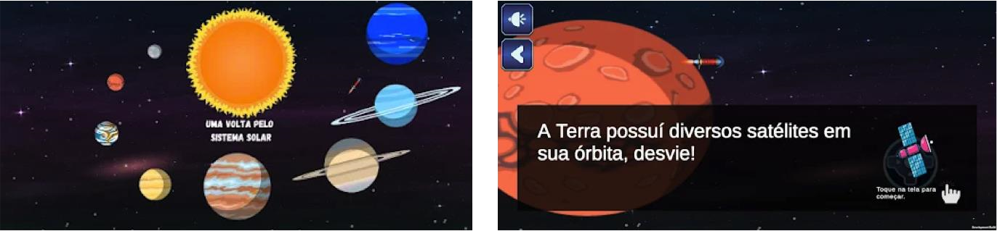

### Figura 1. Imagens do jogo “Uma Volta pelo Sistema Solar”

4 METODOLOGIA

Conteúdos relacionados a Astronomia geralmente despertam bastante interesse e fascínio em boa parte das pessoas para quem esses conceitos são apresentados pela primeira vez. Além do seu potencial educativo, o seu caráter interdisciplinar amplia a possibilidade de interações entre diferentes componentes curriculares. No ensino fundamental, tópicos relacionados a planetas e objetos celestes do Sistema Solar são os principais temas abordados no ensino de Astronomia e, para tornar o aprendizado mais motivante, e interessante que o professor disponha de ferramentas interativas para atrair a atenção dos estudantes. Neste sentido, jogos interativos podem funcionar como alternativas bastante efetivas. *Serious games* consistem em jogos projetados com a finalidade que vão além do puro entretenimento.

4.1 Materiais e métodos

Conteúdos relacionados a Astronomia geralmente despertam bastante interesse e fascínio em boa parte das pessoas para quem esses conceitos são apresentados pela primeira vez. Além do seu potencial educativo, o seu caráter interdisciplinar amplia a possibilidade de interações entre diferentes componentes curriculares. No ensino fundamental, tópicos relacionados a planetas e objetos celestes do Sistema Solar são os principais temas abordados no ensino de Astronomia e, para tornar o aprendizado mais motivante, e interessante que o professor disponha de ferramentas interativas para atrair a atenção dos estudantes. Neste sentido, jogos interativos podem funcionar como alternativas bastante efetivas. *Serious games* consistem em jogos projetados com a finalidade que vão além do puro entretenimento.

REFERÊNCIAS

Brazil, A. and Baruque, L. (2015). Gamificação aplicada na graduação em jogos digitais. In *Brazilian Symposium on Computers in Education (Simpósio Brasileiro de Informática na Educação-SBIE)*, volume 26, page 677.

Campos, R. L. and Barone, D. A. C. (2021). Luta de classes: jogo sério educativo. In *Anais Estendidos do XX Simpósio Brasileiro de Jogos e Entretenimento Digital*, pages 499– 508. SBC.

Tomizawa, M. M. and Junior, M. M. C. (2021). Automata toy factory: Um jogo educativo para ensino de autômato com pilha. In ‘*Anais Estendidos do XX Simpósio Brasileiro de Jogos e Entretenimento Digital’*, pages 389–397. SBC.